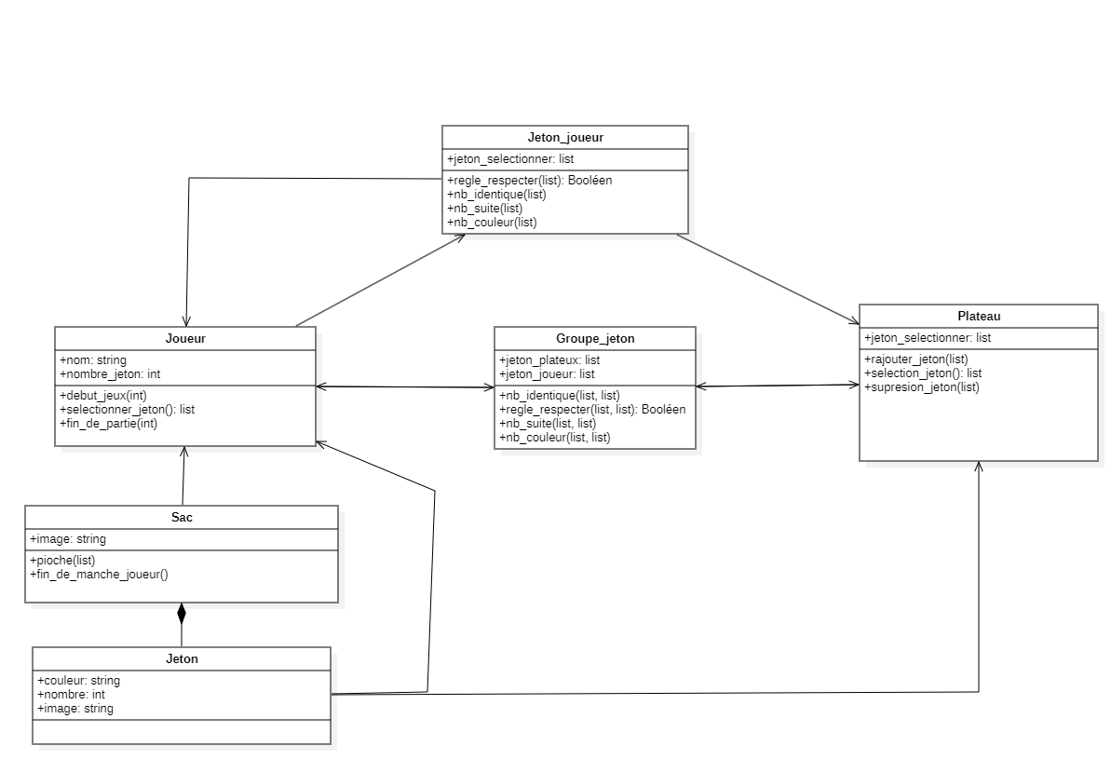Diagramme de classe

0..1

0..1

0..1

0..N

0..N

0..N

0..N

0..1

0..1

0..N

0..N

0..N

0..N

1

1

0..N

0..1

classe jeton_joueur : permet de savoir si une combinaison de jeton à partir du pupitre du joueur est correcte en vérifient la conformité des règles du jeux il retourne un booléen

classe groupe_jeton : permet de savoir si une combinaison de jeton à partir du pupitre du joueur et du plateaux de jeux est correcte en vérifient la conformité des règles du jeux il retourne un booléen

classe joueur : permet de voir l’état du pupitre du joueur en visualisant les jeton qui lui reste et combien il lui reste elle permet aussi de sélectionner les jeton qui veut jouer à partir de sont pupitre

classe plateaux : c’est l’environement où le joueur vas visualiser ce qui à dejà etes mis sur le terrain et il vas pouvoir interagis avec celui-ci pour pouvoir modifier le jeux si les regle lui permette

classe sac : cette classe vas servir à savoir si le joueur à finie sont tour en piochant

classe jeton : elle représente tout les jeton qui seront dans la partie avec leur nombre et leur couleur il y aura pas de doublon de jeton

les jeton pourront être piocher à partir de sac et c’est jeton seront repartir entre ceux présent sur le terrain et ceux présent dans la main du joueur

le joueur peux faire une combinaison à la foie que ce soit sur le plateaux ou sur sont pupitre mais le joueur peux proposer plusieurs composition

le sac peux contenir plusieurs jeton mais le joueur peux piocher 1 jeton par manche

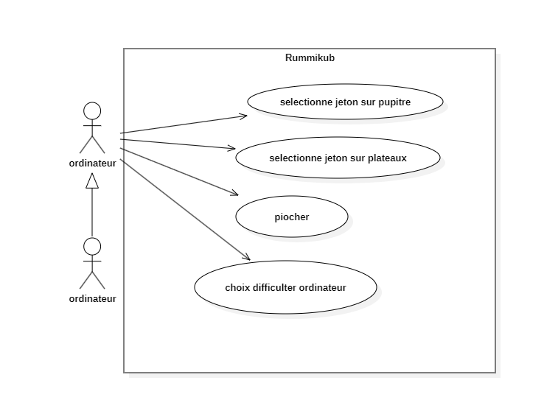diagramme d’utilisation

Au tout début le joueur pioche le nombre de jeton requit puis ensuite il sélectionne les jetons qui veut poser si il peut pas alors il doit piocher en touchant sur le sac qui m’est fin à son tour qui passe au joueur suivent au fur et à mesure de la partie il peut aussi sélectionner les jeton sur le plateaux pour former des combinaison la partie prend fin quand la main du joueur tombe à zéro

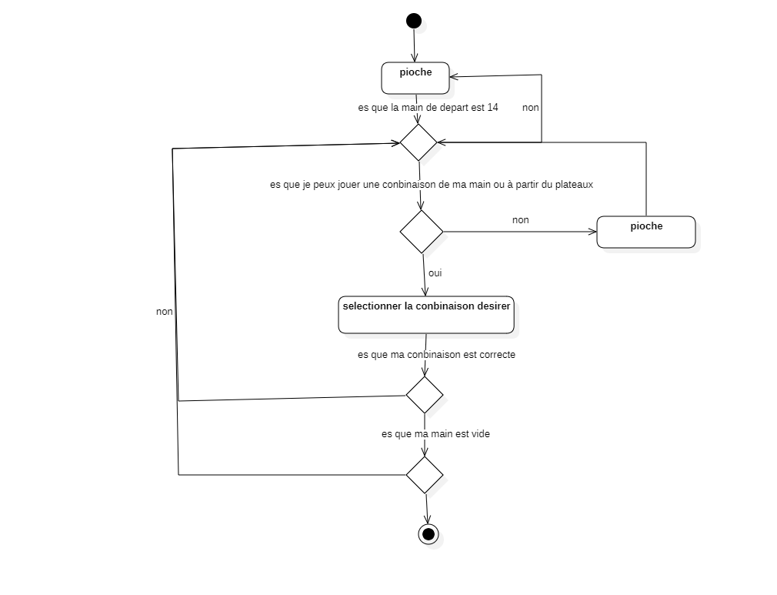Diagramme d’activité de début de partie à la fin de partie d’un joueur

Le joueur au début n’a pas de jeton il vas en piocher jusqu’à en avoir 14 ensuite la partie peux commencer si il a une combinaison est qui à envie de la jouer alors il peux sélectionner les jeton du plateaux ou de sont pupitre pour pouvoir faire une combinaison si la combinaison est bonne alors il pourra encore faire une nouvelle combinaison si il a plus de jeton alors la partie prend fin

Diagramme d’activité le comportement entre deux joueur

